PHÁC ĐỒ CẤP CỨU NGƯNG TIM - NGƯNG THỞ
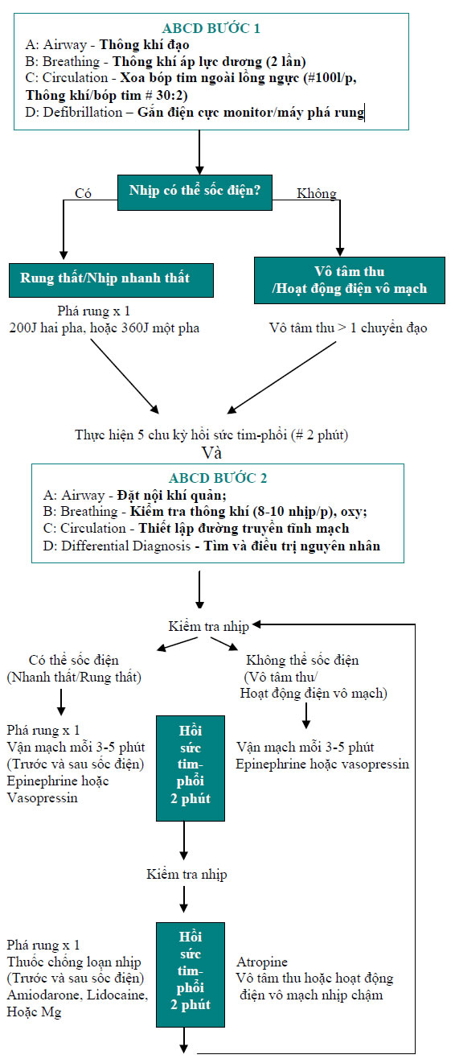

Các thuốc vận mạch:
- Epinephrine: 1mg TM (10mL DD 1/10.000) hoặc 2mg bơm qua nội khí quản mỗi 3-5 phút;
- Vasopressin: 40U TM để thay thế epinephrine liều I và II;
- Amiodarone: 300mg TTM± 150mg TTM mỗi 3-5 phút;
- Lidocaine: 1-1,5 mg/kgTTM (# 100mg) sau đó: 0,5-0,75 mg/kg (#50mg) mỗi 5-10 phút, tối đa 3 mg/kg;
- Atropine: 1mg TM mỗi 3-5 phút x 3;
- Magnesium: 1-2 g TM nếu là nhịp xoắn đỉnh.
Nguyên nhân vô tâm thu, hoạt động điện vô mạch:
- Giảm thể tích tuần hoàn: truyền dịch
- Thiếu oxy: cung cấp oxy
- Nhiễm toan: NaHCO3
- Hạ kali máu: truyền kali
- Tăng kali máu: Ca, NaHCO3, insuline/glucose
- Hạ glucose máu: truyền glucose
- Hạ thân nhiệt: ủ ấm
- Ngộ độc: điều trị đặc hiệu
- Chèn ép tim cấp: chọc giải áp
- Tràn khí màng phổi: giải áp
- Thuyên tắc vành, phổi: tan máu đông, lấy bỏ huyết khối
- Chấn thương: giảm thể tích tuần hoàn, tăng áp lực nội sọ.

